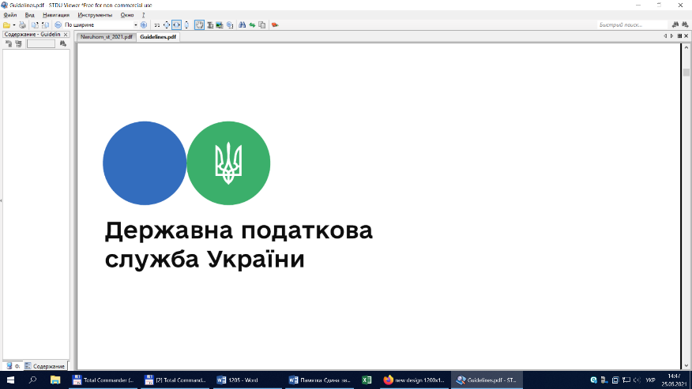

**Головне управління ДПС у Львівській області**

**Самбірська ДПІ**

# Єдиний податок і військовий збір: фінансові правила для ФОП 3 групи

У Самбірській ДПІ ГУ ДПС у Львівській області звертають увагу платників податків, що в Порядок

В Самбірській ДПІ Головного управління ДПС в Львівській області інформують, якщо фізичні особи – підприємці, які працюють на спрощеній системі оподаткування та належать до третьої групи, повинні дотримуватись певного ліміту доходу. Цей ліміт визначається п. 291.4 ст. 291 Податкового кодексу України (ПКУ) і щороку розраховується як 1167 мінімальних заробітних плат, встановлених на 1 січня відповідного року (у 2025 році – 9 336 000). Якщо протягом року підприємець перевищує цей обсяг доходу, то на суму перевищення застосовується підвищена ставка єдиного податку – 15 відсотків. Крім того, у такому випадку підприємець втрачає право працювати на спрощеній системі та повинен перейти на загальну систему оподаткування, сплачуючи всі відповідні податки й збори, як передбачено у Податковому кодексі.

Довідково. Також з 1 січня 2025 року вводиться обов’язковий військовий збір для підприємців, які перебувають на єдиному податку першої, другої, третьої (крім електронних резидентів) та четвертої груп.

Цей збір становить 1 відсоток від доходу для платників, зазначених у п.п. 3 п. 1.1 п. 16 прим. 1 підрозд. 10 розд. XX «Перехідні положення» ПКУ (3 група), який обчислюється відповідно до статті 292 Податкового кодексу. Сплата цього збору триватиме до кінця того року, в якому буде скасовано або припинено воєнний стан, запроваджений 24 лютого 2022 року указом Президента України.

Крім цього, підприємці на третій групі повинні подавати податкову декларацію щокварталу. Якщо така декларація подається у встановлені строки за квартал, то немає потреби подавати окрему річну декларацію. У випадку перевищення ліміту доходу, підприємець на третій групі не лише сплачує 15 відсотків єдиного податку з перевищення, а й додає 1 відсоток військового збору. Після цього він зобов’язаний змінити систему оподаткування згідно з вимогами ПКУ.